Pinta-alan laskukaavoja
- Tunnista tasokuvio ja etsi sen pinta-alan laskukaava.
- Sijoita kaavaan tarvittavat mitat ja laske pinta-alan suuruus.
- Muista, että pinta-alaa merkitään ”isolla” A-kirjaimella ja merkitse vastaukseen yksikkö.

Kaavoja:
Kolmiot
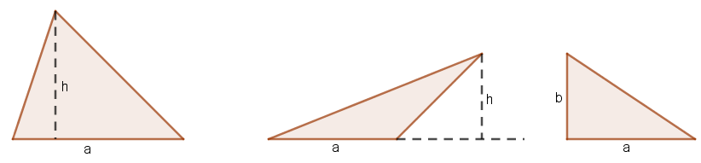
$A=\frac{ah}{2} tai A=\frac{1}{2}ah$ $A=\frac{ab}{2}$

Suunnikkaat
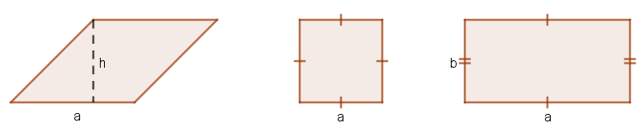 $A=ah A=a^{2} A=ab$

Ympyrä Puolisuunnikas
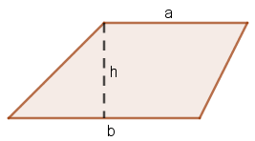
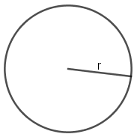
$A=πr^{2}$ $A=\frac{a+b}{2}∙h$
1. Laske tasokuvioiden pinta-alat vihkoosi. Merkitse laskulauseke.
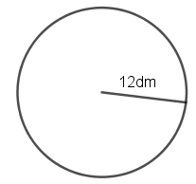
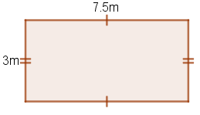
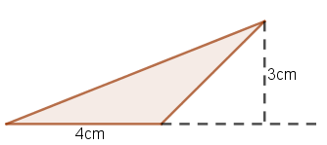

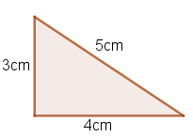
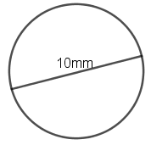
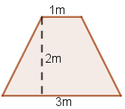

2. Laske kuvion pinta-ala vihkoosi ja piirrä mallikuva.
a) Suunnikkaan kanta on 4cm ja korkeus on 4dm.
b) Ympyrän halkaisija on 12m.
c) Suorakulmion pituus on 12mm ja korkeus on 24mm.
d) Kateettien pituudet ovat 3cm ja 5cm.

3. Muodosta pinta-alan laskukaavasta yhtälö ja ratkaise tuntematon sivun pituus vihkoosi. Piirrä mallikuva!
a) Neliön pinta-ala on 80cm². Laske neliön sivun pituus, jolloin yhtälö olisi $x·x=80$ toisin sanoen $x^{2}=80$.
b) Kolmion pinta-ala on 120m² ja kolmion korkeus on 10m. Laske kolmion kannan pituus.
c) Suunnikkaan kanta on 20dm ja pinta-ala on 36m². Laske suunnikkaan korkeus.
d) Puolisuunnikkaan kantojen pituudet ovat 3cm ja 5cm. puolisuunnikkaan pinta-ala on 32cm². Laske puolisuunnikkaan korkeus.
e) Puolisuunnikkaan toinen kanta on 12m, korkeus on 8m ja pinta-ala on 100m². Laske toisen kannan pituus.

